Sac Siltex
Tote Bag Coton Naturel 140g — Makito Réf. 6048

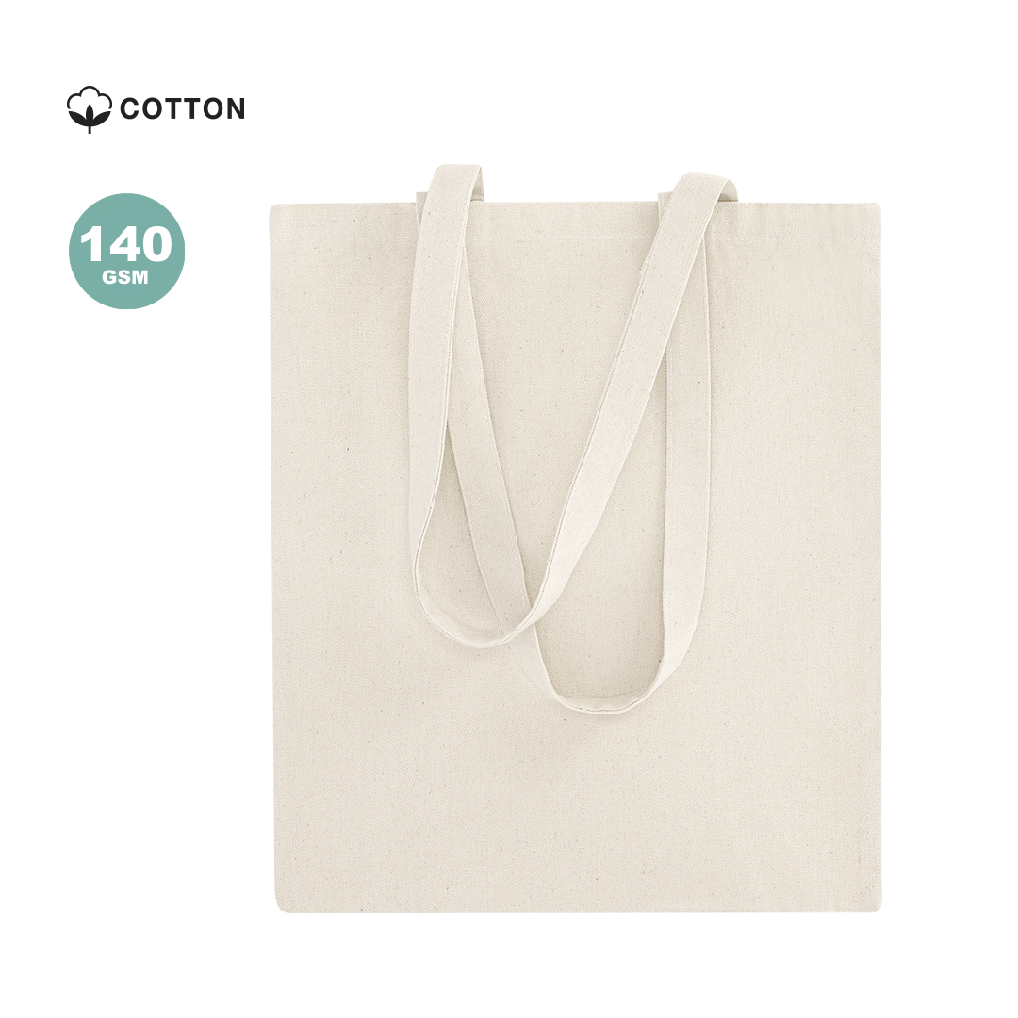 | IDENTIFICATION  Réf. Johns 6048  Réf. Fourn. Makito Réf. 6048  Fournisseur Makito Espagne  Origine Espagne — Import direct Corpotex  CARACTÉRISTIQUES  Matière 100% Coton naturel  Grammage 140 g/m²  Genre Unisexe  Détails Poignées 70cm — Résistance 7kg  Lavage Lavable — voir étiquette  Étiquetage Standard

COULEURS  000 — Naturel / Écru (couleur unique) | IMPRESSION & MARQUAGE  Techniques : Sérigraphie · Transfert · Broderie  Zone : Face avant et/ou dos

DESCRIPTIF COMMERCIAL
Tote bag 140g/m² coton naturel. Poignées longues 70cm, finition cousue, résistance 7kg. Produit entrée de gamme idéal grande distribution, revendeurs et fabricants locaux. Excellent rapport qualité/prix sur gros volumes.

TARIFICATION INTERNE  Palier Prix HT Prix TTC  Coût HT 4.82 5.78  + 50% 7.23 8.68  + 75% 8.44 10.12  ⭐ Johns +66% 8 9.60  🚫 Plancher TTC +15% coût HT — 6.65 | STOCK & LOGISTIQUE  Stock 20 000 pcs — En commande  Délai 7-10 jours (Espagne)  Colisage Palettes américaines  Paiement 100% avant livraison  CERTIFICATIONS  Qualité Makito — Leader Européen  Matière Coton naturel  NOTES COMMERCIALES  Produit volume — rotation rapide. Marché Casa concurrent : 14-16 MAD. Stock alerte min 5 000 pcs.

